Ustvarjanje zvočne slike - ocenjevanje
GLASBENA UMETNOST NA DALJAVO

Dragi učenci.

Večina vas je v 4. tednu pouka na daljavo ustvarila zvočno sliko k posnetku Tom in Jerry. Pri oblikovanju zvočnih slik ste bili zelo ustvarjali. Kot verjetno že veste, boste v mesecu maju ocenjeni tudi pri glasbeni umetnosti. Oceno boste pridobili iz ustvarjanja zvočne slike. Učenci, ki naloge niste opravili, mi jo pošljite v tednu po prvomajskih počitnicah. Lahko isti posnetk (objavljen je na spletni strani http://glasbenaumetnost.splet.arnes.si/ 4. teden) ali pa ustvarite svoj video in dodate zvok. Pomembna je sinhronizacija slike in zvoka, zato naj bo na posnetku vidna slika videa in slišen zvok, ki ga ustvarjate ob tem. Učenci, ki ste nalogo že opravili boste dobili povratno informacijo kakšna bi bila ocena izdelka, ki ste ga oddali. Oceno boste lahko izboljšali.
Navodila za posredovanje posnetkov:
1. Odprite povezavo do spletne strani: https://wetransfer.com/
2. Kliknite na levi kvadratek (»Take me to Free«).

3. Odpre se nova stran, kamor naložite posnetek (sprva kliknete na »+«, nato se pojavi okno, kjer izberete posnetek, ki ga želite posredovati).

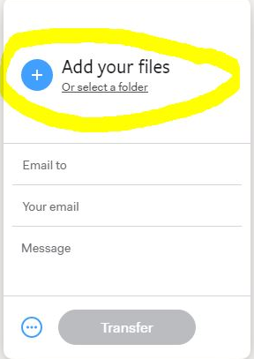

4. Vpišete potrebne podatke (sprva vpišete moj e-naslov, nato vaš, nato pa lahko dodate še sporočilo).
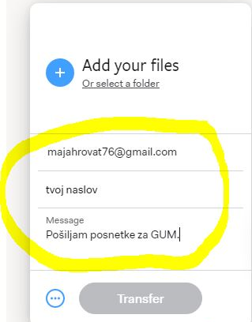

5. Na koncu kliknete še gumb »Transfer« in posnetek je poslan.

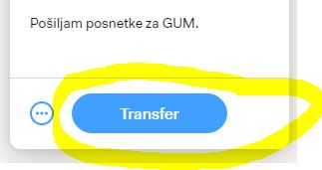

Želim van obilo ustvarjalnega navdiha uspešno in sproščujoče delo ter prijetne počitnice!
učiteljica Marina Bizjak

